**2015年西北农林科技大学青年教师讲课比赛**

**教学设计**

**教师**：理学院 李鹤

**学科**：理科

**专业**：化学

**课程**：物理化学

**教材**：物理化学 中国农业出版社

**章节**：第四章 多相平衡系统的热力学 第三节 水的相图

**适用对象**：食品、林化、资环、葡酒、制药专业本科学生

**一、授课题目**

水的相图

**二、教学目的**

1. 能看懂水的相图。

2. 理解水的相图中各相区、两相平衡线以及三相点的意义，了解其自由度的变化情况。

3. 理解水的相图的应用。

**三、教学思想**

首先，提出问题“水的状态如何随*T*，*p*变化？”，引入本次课程的内容。其次介绍水的相图的基本构造。然后引导学生利用相律研究水在不同情况下（单相、两相平衡、三相共存）的特征。依次详细分析水的相图中各相区、两相平衡线以及三相点的意义。最后，利用水的相图，解释热力学温度的单位，真空冷冻干燥技术，溜冰鞋构造以及冻雨的原理。

**四、教学分析**

水是自然界中最常见也是最重要的物质之一。掌握水的状态如何随*T*，*p*变化具有非常实际的意义。主要教学内容包括：水的相图的基本构造；水的相图中各相区、两相平衡线以及三相点的意义，自由度的变化情况；水的相图的应用。教学重点、难点及处理方法如下：

**教学重点：**水的相图的构造，各相区、两相平衡线以及三相点的意义，自由度的变化情况。

**处理方法：**通过相律分析，结合相图说明，最终得到结论；重点讲解；注意知识点的来龙去脉，层层深入。

**教学难点：**水的相图中各相区、两相平衡线以及三相点的意义，自由度的变化情况。

**处理方法：**适当回顾知识点(相律、Clapeyron方程)，在讲解相图时，利用已有知识点分析，加深学生的理解。注意知识点的来龙去脉。根据学生的具体反映，控制讲解的速度。

**五、教学方法**

讲授，多媒体，讨论。

**六、教学策略**

**1. 问题互动教学策略。**通过问题的提出、分析、最终解答，体现教师的主导作用。

① 水是自然界的重要物质之一。通过图片展示水的各种状态，提出问题“水的状态如何随*T*，*p*变化？”，引入本次课程的教学内容。引起学生的兴趣。

② 提出一些与水的相图有关的实际问题，引导学生利用所学知识进行分析、解答，巩固所学内容。

**2. 理论与实际紧密结合的教学策略。**通过理论联系实际，有效激发学生的学习主观能动性，充分体现学生的主体作用。

① 教师提出一些与生产生活密切相关的现象，并引导学生发现问题、利用已有知识分析和解决问题，激发学生学习的主观能动性。

② 列举水的相图在实际生产、生活以及科学研究中的应用实例，增强学生对所学知识的兴趣。

**七、教学安排**

**1. 知识点回顾（1.5 min）**

① *f = C – P* + 2

相数 *P* ( *number of phase* )

组分数 *C* ( *number of component* )

自由度 *f* ( *degree of freedom* )

温度、压力、浓度等变量

② Clapeyron 方程

单组份系统两相平衡时*T*，*p*的关系：

$$\frac{dp}{dT}=\frac{∆H_{m}}{T∆V_{m}}$$

两相平衡中一相为气相：

$$ln\frac{p_{2}}{p_{1}}=\frac{∆H_{m}}{R}（\frac{1}{T_{1}}-\frac{1}{T_{2}}）$$

**2. 引言（1 min）**

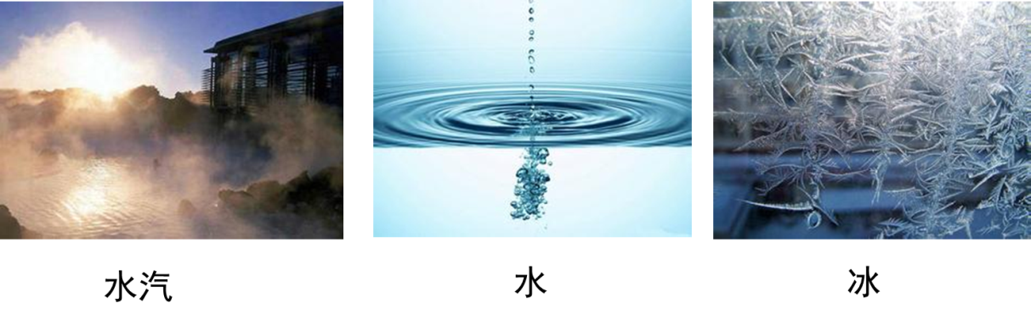

展示水的不同状态的照片，提出问题“水的状态如何随*T*，*p*变化？”

**3. 授课内容（10 min）**

**① 水的相图——实验数据绘制**

如图所示：

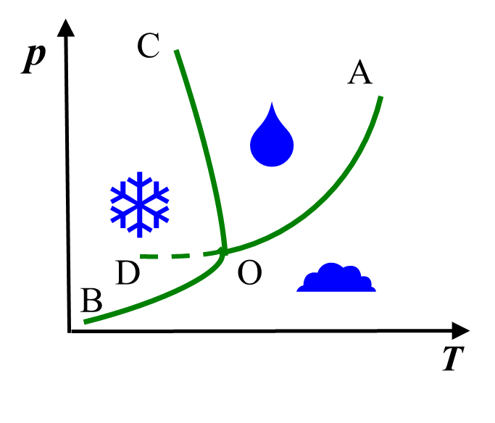

首先总体介绍：水的相图是由实验数据绘制的，纵坐标是压力，横坐标是温度，包括三个面、三条线、和一个点，分别对应单相区、两相平衡线、三相点。

其次，利用相律依次具体分析三个面、三条线、和一个点的意义，自由度的变化情况。

*f = C – P + 2*

三个面：单相区，*C* = 1，*P* =1， *f* =2，*T*，*p* 均可变，必须同时指定温度和压力，系统的状态才能确定；

三条线：两相平衡，*C* = 1，*P* = 2, *f* = 1，*T*，*p* 存在一定关系，关系用Clapeyron 方程进行描述，其中OA线是水蒸气和水的平衡曲线、OB线是冰和水蒸气的平衡线，OC线是冰和水的平衡线，OD线是过冷水和水蒸气的介稳平衡线；

一个点：三相共存，*C* = 1，*P* = 3, *f* = 0, *T*，*p* 均有确定值，其中*T*为273.16 K，*p*为611 Pa。在三相点的测定中，我国著名物理化学家黄子卿教授在1938年就得到了很好的结果，获得了国际社会的认可。

**② 水的相图的应用**

* 热力学温度的单位

1967年第十三届国际计量大会(CGPM)确定，把热力学温度的单位“1 K”定义为水的三相点温度的1/273.16。

* 真空冷冻干燥

展示真空冷冻干燥的产品：

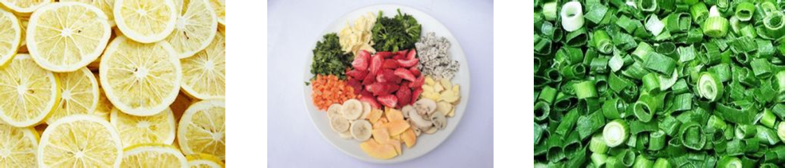

介绍真空冷冻干燥的优点，提出问题：

若将已冻结的新鲜蔬菜放入容器中，使其中的冰升华为水蒸气来使之干燥，则容器中的*T、p*应满足( )

A. *T* > 273.16K，*p* > 611Pa B. *T* > 273.16K，*p* < 611Pa

C. *T* < 273.16K，*p* < 611Pa D. *T* < 273.16K，*p* > 611Pa

* 解释：溜冰鞋的冰刀为什么那么窄？
* 解释：南方冻雨形成的原因？

 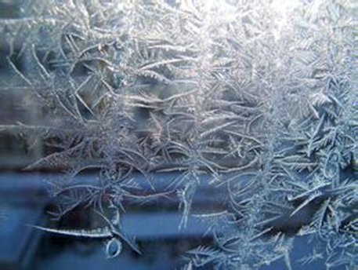

**4. 小结（1.5 min）**

① 水的相图

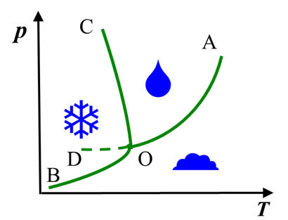

② 应用

**5. 作业 （1 min）**

**思考问题**：在大气压力为101.325 KPa时，水的冰点是273.15 K，而在水的相图中三相点的温度是273.16 K，为什么？

**八、板书设计**

1. 水的相图

2. 应用